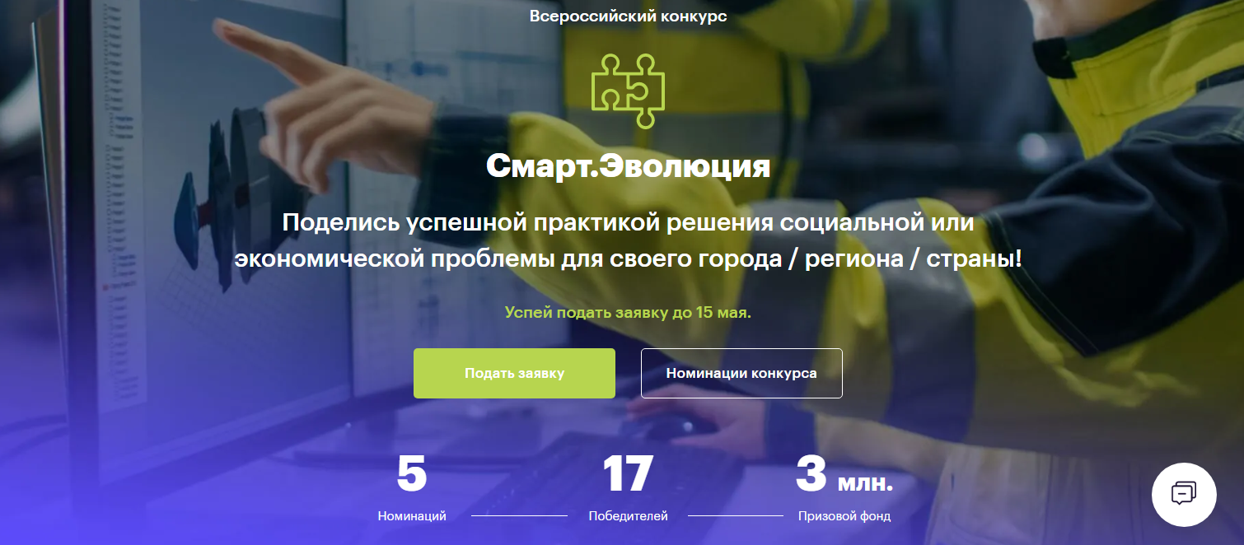
Студентов и преподавателей приглашаем к участию
во Всероссийском конкурсе АСИ «Смарт. Эволюция»
с общим призовым фондом
3 000 000 рублей

Цель конкурса - выявить эффективные практики и антикризисные решения, в том числе по борьбе с коронавирусом и его социально-экономическими последствиями.
Участие для граждан от 14 лет. Есть отдельная номинация для журналистов, репортеров и блогеров.
Заявку на конкурс можно подать по одной из категорий:
- Здоровье и образ жизни
- Инвестиции
- Развитие МСП и экспорта
- Уровень жизни и демография
- Экология
- Туризм
- Инновации и технологии
- Культура
- Эффективное управление
- Жилье и городская среда
- Образование
- Развитие сельских территорий
Успейте подать заявку до 15 мая 2020 года
на платформе «Смартека» https://smarteka.com/contest/evolution

